Шесть ТОСов Красночикойского района стали победителями конкурса проектов развития ТОС «Решаем Сами- 2024»
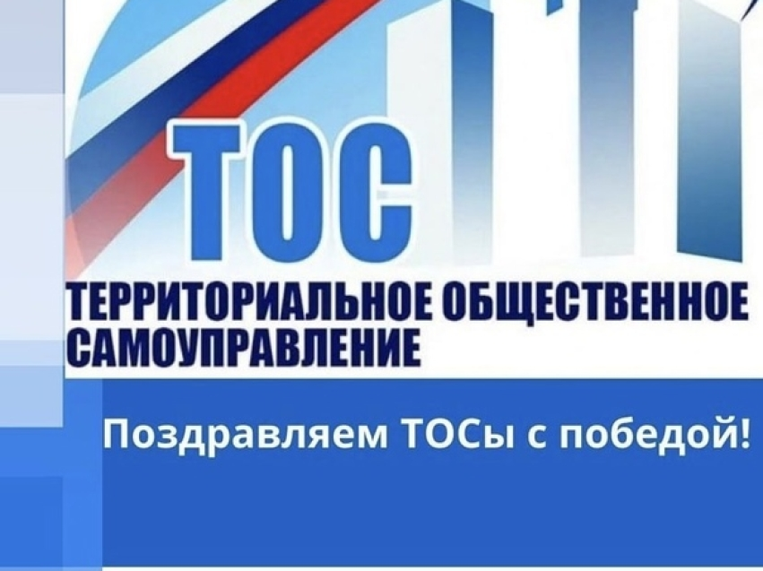
В Забайкалье подведены итоги конкурса проектов развития ТОС «Решаем Сами- 2024».
Шесть ТОСов Красночикойского района стали победителями конкурса и получат гранты из бюджета Забайкальского края на реализацию своих проектов более 1,5 млн. рублей!!!Красночикойский район на 2 месте после Агинского района по числу победителей!!!
ТОС «Косогор - территория здоровья» с. Красный Чикой ( руководитель проекта Беломестнов Андрей Леонидович) стал победителем в номинации «Цветущее Забайкалье» с проект развития «Красивый заборик – уютный дворик!». Сумма гранта 300 000 рублей. На средства гранта будет огорожена и благоустроена территория Тоса.
ТОС «Чикойский Амур» с. Красный Чикой ( руководитель проекта Косякова Галина Ивановна ) победил в номинации «Россия- Родина моя!» с проектом «Горячее не только сердце! сумма гранта 291 122 рублей - грант будет использован на приобретение оборудования для производства сублимированных супов для бойцов СВО.
ТОС « Лидер » с.Захарово ( руководитель проекта Шишмарева Ирина Владимировна) в номинации «Территория здоровья» с проектом «Дворик детства и юности». Сумма гранта 198 500рублей,в планах Тоса обустройство спортивной площадки.
ТОС «Бережок » с. Малоархангельск ( руководитель проекта Стрекаловская Светлана Викторовна) в номинации «Территория здоровья» с проектом «Наш с папой футбол». Сумма гранта 285 840 рублей- деньги пойдут на возрождение футбольного поля.
ТОС «Шаг в будущее» с. Черемхово ( руководитель проекта Карпова Татьяна Александровна) в номинации «Территория здоровья» с проектом «Территория здорового образа жизни». Сумма гранта 298900 рублей- на средства гранта тосовцы благоустроят спортивную площадку.
ТОС «Теремок» с. Коротково ( руководитель проекта Сенотрусова Елена Сергеевна) в номинации «Россия- Родина моя!» с проектом «Когда мы едины мы непобедимы» сумма гранта 140 172 рубля- средства гранта будут направлены на организацию мероприятий в помощь СВО ( приобретение сушилок, вакууматоров и других материалов для сушки овощей при приготовлении сухих супов)
Искренне поздравляем победителей, желаем им успешной реализации проектов, много новых идей и дальнейшего развития!!!
Конкурс «Решаем сами» проводится ежегодно, позволяет поддерживать инициативы местного значения. Это реальная возможность активного вовлечения жителей в благоустройство и развитие территорий на которой они живут. Всего в крае действует более 370 ТОСов. В этом году 34 ТОСа стали победителями краевого конкурса получат более 8,2млн.рублей.

